Уважаемые родители!
Вы находитесь с ребенком 24 часа, и вы очень обеспокоены его развитием.
Предлагаю вам интересные развивающие задания, которые подобраны в соответствии с возрастными особенностями ваших деток.
Предлагайте ребенку данные задания, когда у него хорошее настроение, он отдохнул и настроен заниматься. Ни в коем случае не принуждайте ребенка. Если он устал, то сделайте паузу.
Если у вас возникли вопросы, то задавайте их на форуме сайта детского сада в разделе педагог-психолог.

Изучаем Цвета с Ребенком. Красочные картинки

Рассказать и показать ребенку разнообразный мир цвета, можно начинать с раннего возраста. Распознавать и изучать цвета с ребенком можно начинать с 1,5 годика. Начните изучение в игровой форме.
Посмотрите вокруг себя, где бы вы не находились нас окружает разнообразный мир цветов.
Если вы дома: цветы в горшке - зеленые, шкаф -коричневый, стульчик-красный, колготы-синие и так далее.
Вы пошли гулять: машины -синие(зеленые, красные), деревья, цветы, одежда на людях и так далее.
Не обязательно покупать, тратить деньги чтобы приобрести в магазине специальные книги и тыкать пальцем в картинку пытаясь заставить ребенка научиться отличать цвета по плохо нарисованным непрофессиональным художником картинкам в книге.
Всего: 9 карточек
Нажмите на картинку, чтобы увидеть её полный размер.
Изучаем Цвета
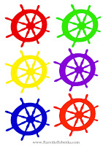
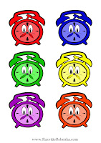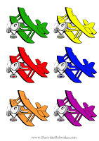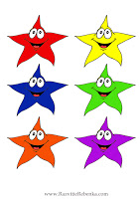
Можно усадить в ряд все игрушки (желательно разноцветные) и просто называть цвет игрушки.
-Смотри это мишка, он коричневый, а кофточка у него красная. Я думаю, что это замечательный способ параллельно изучить названия животных.
Ещё один замечательный способ изучить цвета -распечатать или сделать самим карточки, с изображением самых основных цветов. Для начала это могут быть: красный, зеленый, желтый и синий. Постепенно вы можете добавлять другие цвета: фиолетовый, коричневый, черный, белый и так далее.
Предлагаю Вашему вниманию красивые картинки с изображением самых основных цветов. Просто распечатайте и разрежьте ножницами на отдельные картинки. Вы можете сделать таким образом свои собственные карточки для изучения цветов. Вы можете подписать карточки названием каждого цвета.
Не торопите Вашего ребенка, все дети очень разные. Кто-то схватывает с первого раза, некоторым детям необходимо больше времени для запоминания. Играйте каждый день и в скором времени вы услышите, как ваш ребенок показывает пальчиком на нужный цвет.
Желаю удачи!!!!

